เวียดนามใต้ 3 วัน 2 คืน
ซุปตาร์... Phu Quoc สับปะร๊ดดดด
กำหนดการเดินทาง พฤศจิกายน 2567 - มีนาคม 2568
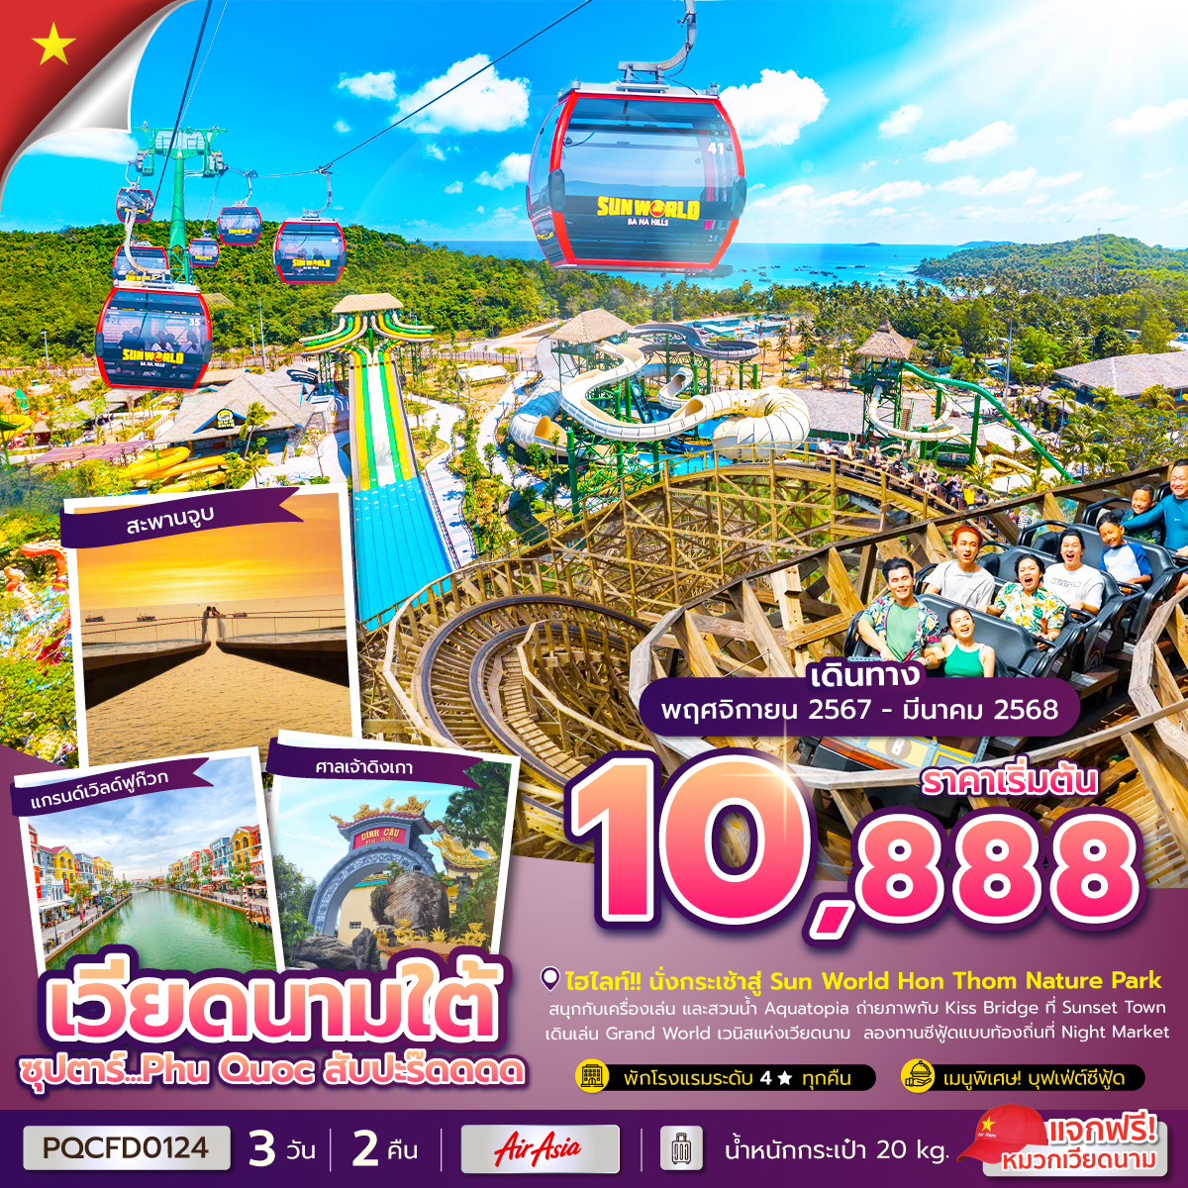

- นั่งกระเช้าสู่ Sun World Hon Thom Nature Park สนุกกับเครื่องเล่น และสวนน้ำ Aquatopia
- ถ่ายภาพกับ Kiss Bridge ที่ Sunset Town , Grand World เวนิสแห่งเวียดนาม ชม The Bamboo Legend
- เมนูพิเศษ!! บุฟเฟ่ต์นานาชาติ และซีฟู้ด // พักดี โรงแรมระดับ 4 ดาว ทุกคืน
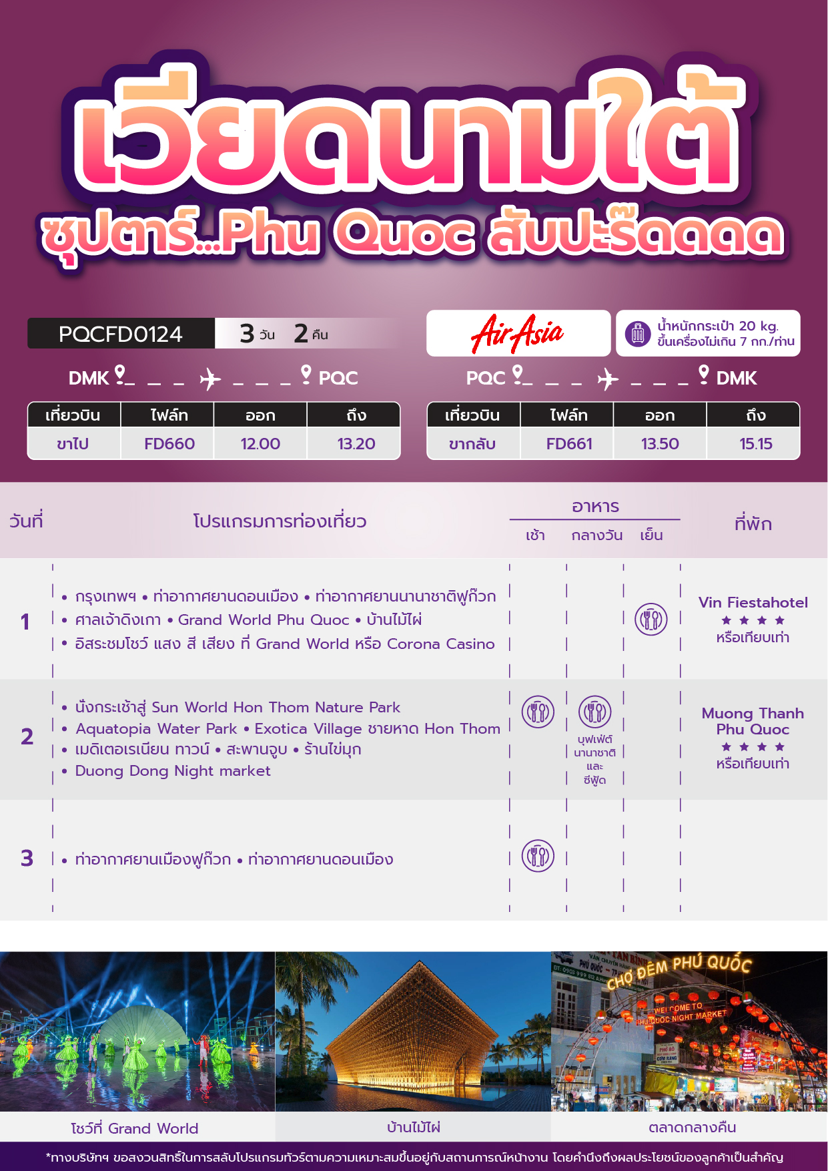
วันเดินทาง | ราคาผู้ใหญ่ | ราคา INF  (อายุต่ำกว่า 2 ขวบ) | ราคาทัวร์  ไม่รวมตั๋วเครื่องบิน | พักเดี่ยว
01 - 03 พฤศจิกายน 2567 | 10,888 | 3,000 | 8,888 | 3,500
22 - 24 พฤศจิกายน 2567 | 12,888 | 3,000 | 9,888 | 3,500
05 - 07 ธันวาคม 2567  (ช่วงเทศกาลวันพ่อ) | 13,888 | 3,000 | 10,888 | 3,500
13 - 15 ธันวาคม 2567 | 12,888 | 3,000 | 10,888 | 3,500
29 -31 ธันวาคม 2567  (ช่วงเทศกาลวันปีใหม่) | 16,888 | 3,000 | 12,888 | 4,500
17 - 19 มกราคม 2568 | 12,888 | 3,000 | 10,888 | 3,500
10 – 12 กุมภาพันธ์ 2568 | 12,888 | 3,000 | 10,888 | 3,500
21 - 23 กุมภาพันธ์ 2568 | 12,888 | 3,000 | 10,888 | 3,500
14 - 16 มีนาคม 2568 | 12,888 | 3,000 | 10,888 | 3,500
21 - 23 มีนาคม 2568 | 12,888 | 3,000 | 10,888 | 3,500
ราคาไม่รวมค่าทิปมัคคุเทศก์ท้องถิ่น คนขับรถท้องถิ่น
ตามธรรมเนียม ท่านละ 1,200 บาท/ท่าน/ทริป (ยกเว้นเด็กต่ำกว่า 2 ขวบ)
**สำหรับหัวหน้าทัวร์จากเมืองไทย (ตามความพึงพอใจในการบริการ)**
วันแรก ท่าอากาศยานดอนเมือง - ท่าอากาศยานเมืองฟูก๊วก - ศาลเจ้าดิงเกา - Grand World Phu Quoc - The Bamboo Legend – อิสระชมโชว์ แสง สี เสียง ที่ Grand World หรือ Corona Casino

09.00 น. สมาชิกทุกท่านพร้อมกัน ณ ท่าอากาศยานดอนเมือง อาคาร 1 ผู้โดยสารระหว่างประเทศ ชั้น 3 ประตู 1-3 เคาน์เตอร์สายการบิน แอร์เอเชีย (FD) โดยมีหัวหน้าทัวร์และเจ้าหน้าที่ส่งทัวร์ คอยต้อนรับและแจกเอกสารการเดินทาง จากนั้นนำท่านเช็คอินทำการโหลดสัมภาระ
12.00 น. ออกเดินทางสู่ ท่าอากาศยานเมืองฟูก๊วก ประเทศเวียดนาม โดยสายการบิน แอร์เอเชีย (FD) เที่ยวบินที่ FD 660 (ไม่มีบริการอาหารบนเครื่อง)
13.20 น. เดินทางถึง ท่าอากาศยานเมืองฟูก๊วก ประเทศเวียดนาม ผ่านพิธีตรวจคนเข้าเมืองและศุลกากรเรียบร้อยแล้วนำท่านรับสัมภาระ (เวลาท้องถิ่นประเทศเวียดนามเท่ากับเวลาประเทศไทย) จากนั้นนำท่านเดินทางเข้าสู่ ตัวเมืองเกาะฟูก๊วก (Phu Quoc) เกาะที่ใหญ่ที่สุดของเวียดนาม ประกอบด้วยเกาะน้อยใหญ่รอบๆ 21 เกาะด้วยกัน เป็นเกาะที่สวยงามในอ่าวไทย อยู่นอกชายฝั่งกัมพูชา เป็นที่รู้จักกันดีว่าเป็นเกาะสวรรค์ของชาวเวียดนาม และนักท่องเที่ยวต่างชาติ
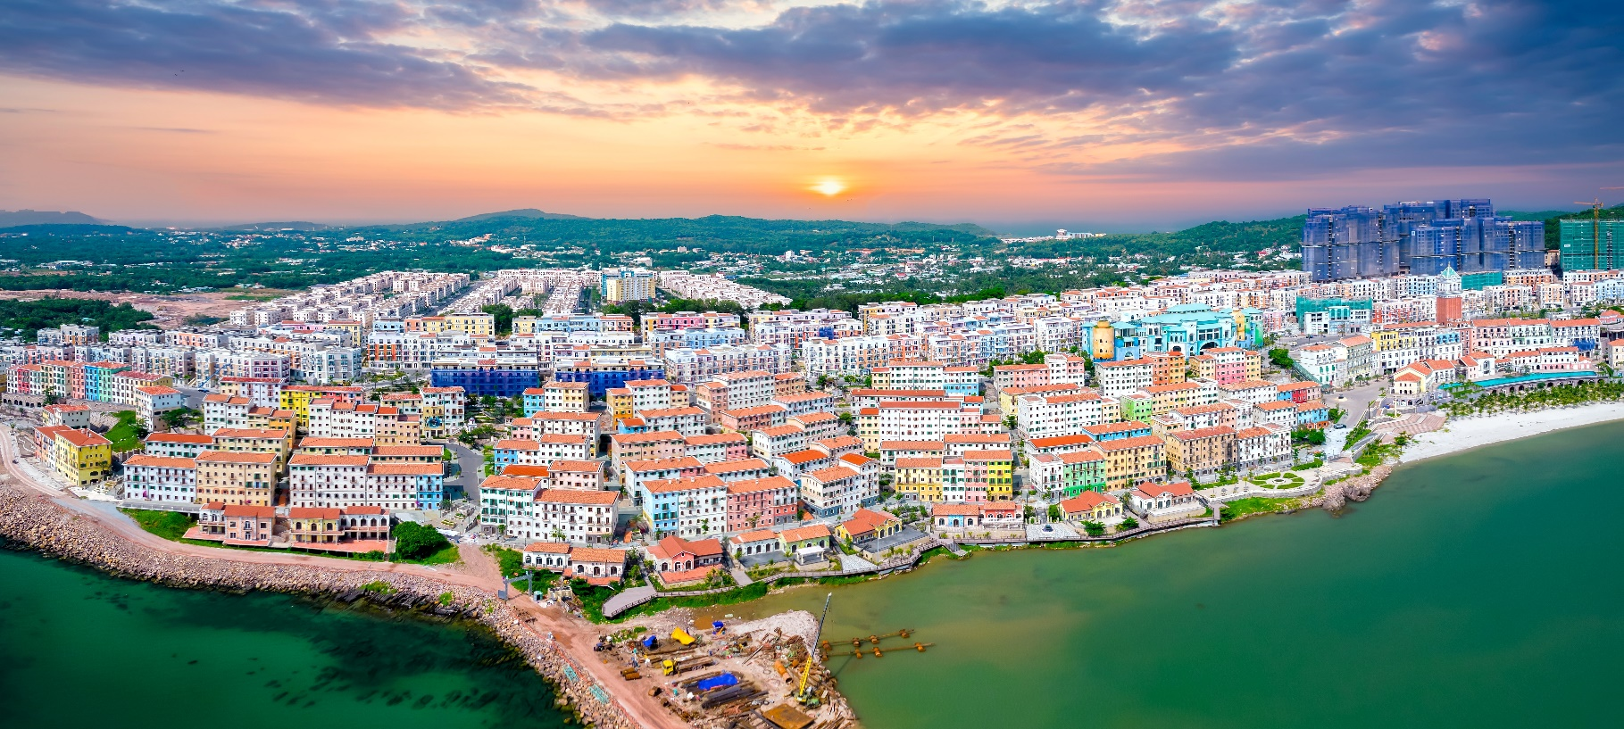

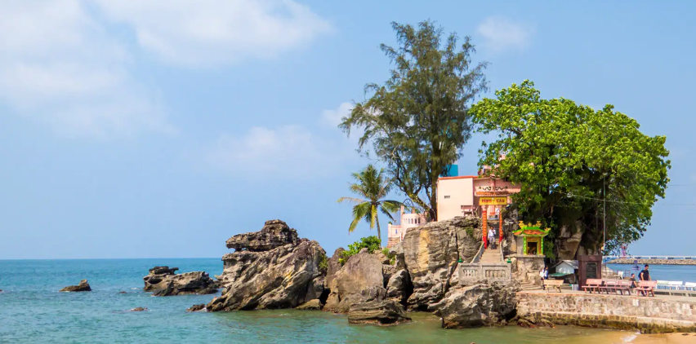

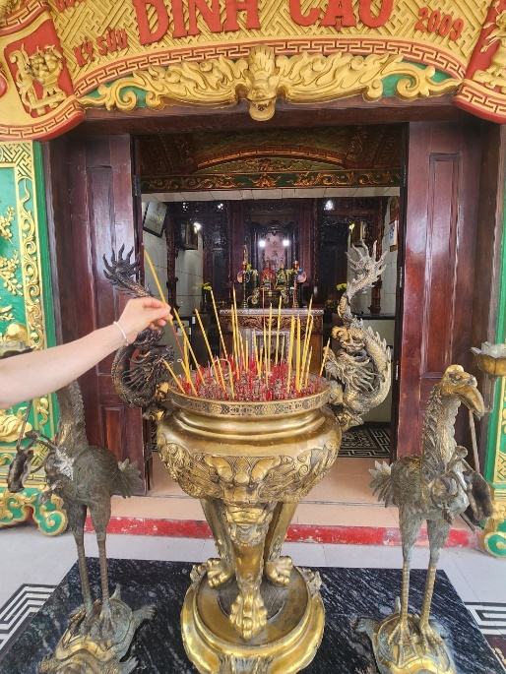
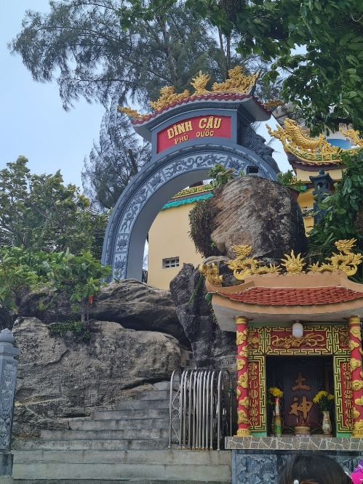
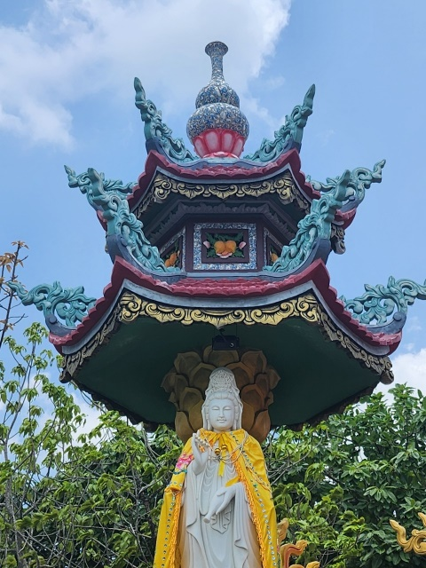
นำท่านเที่ยวชม และขอพรเสริมสิริมงคล ศาลเจ้าดิงเกา (Ding Cau) เป็นศาลเจ้าเล็กๆที่ยื่นออกมาจากชายฝั่งริมทะเล เป็นสถานที่แสดงให้เห็นถึงความเก่าแก่ของวัฒนธรรมจีนที่มีอิทธิพลคู่เกาะนี้มายาวนาน และเป็นที่นับถือของชาวท้องถิ่นที่จะมาขอพรให้กิจการรุ่งเรือง และความปลอดภัยในการออกเรือสู่ทะเลของชาวประมง

นำท่านเดินทางสู่ Grand World Phu Quoc – The Sleepless City เมืองที่ไม่เคยหลับใหล ที่ได้รับฉายานามว่า Venice แห่งเวียดนาม ซึ่งเป็นจุดศูนย์กลางของ Phu Quoc United Center ที่ยกเอาสถานที่ช้อปปิ้งยอดฮิตจากรอบโลก อาทิ เวนิส เซี่ยงไฮ้ ถนนคนเดินในเกาหลี และเวียดนาม มาจำลองไว้ในพื้นที่กว่า 500 ไร่ ให้ทุกคนได้เพลิดเพลินกับการเดินเล่น และ
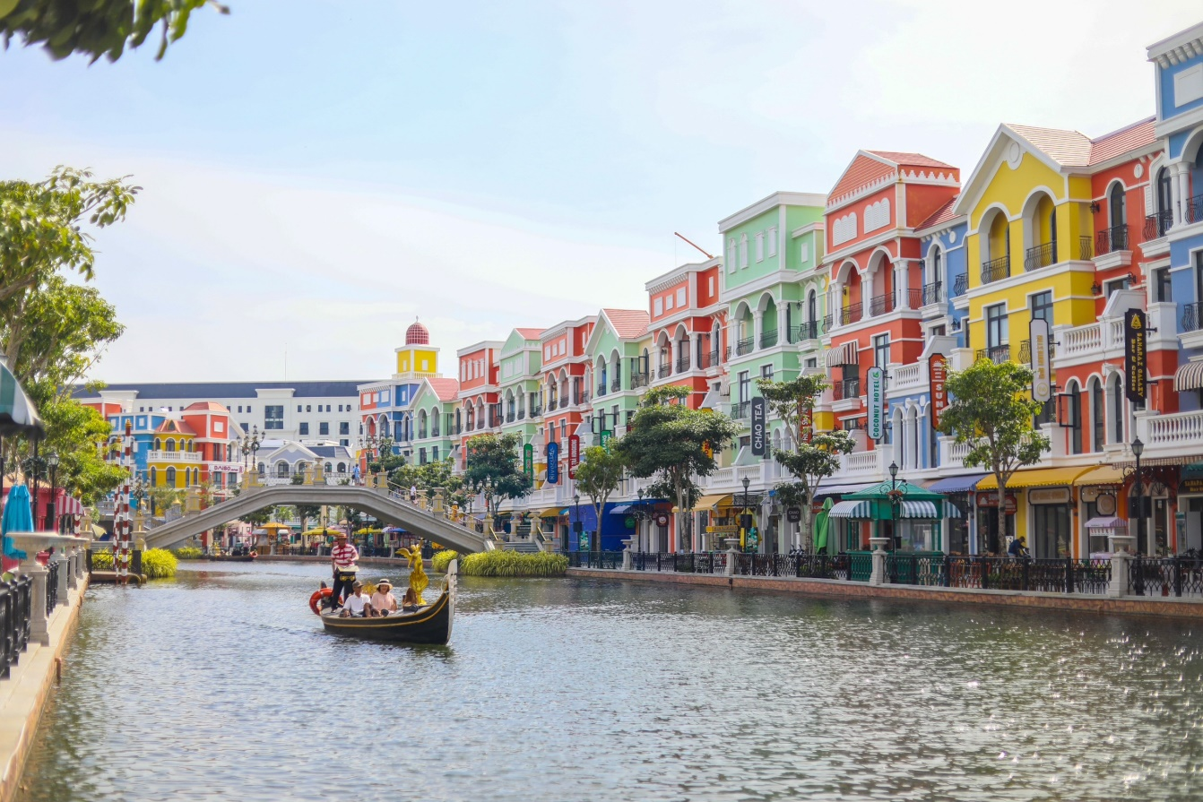
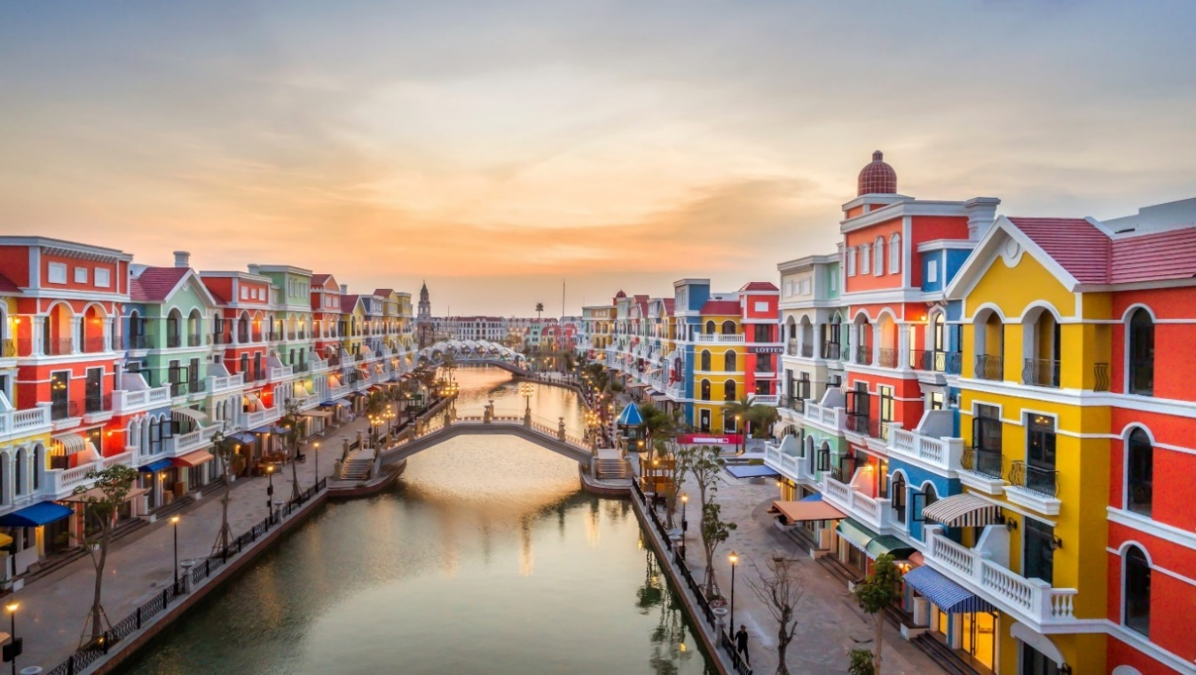
ถ่ายภาพบรรยากาศอันแสนโรแมนติกที่เหมือนยกเอาคลองเวนิสจากอิตาลีมาไว้ที่นี้ หากมีเวลาสามารถเลือกซื้อบัตรเพื่อ ล่องเรือกอนโดลา ไปตามคลองเล็กๆ เพื่อชมเมืองได้อีกด้วย (รอบล่องเรือที่คิวแน่นที่สุด จะเป็นช่วงเย็นตั้งแต่ 17.00 น. - 18.30 น.)

และที่พลาดไม่ได้อีกหนึ่งไฮไลท์ของที่นี้คือ บ้านไม้ไผ่ (The Bamboo Legend) เป็นผลงานทางสถาปัตยกรรมที่มีชื่อเสียงของสถาปนิก Vo Trong Nghia เขามีชื่อเสียงไปทั่วโลกจากผลงานของเขาโดยใช้ไม้ไผ่มากกว่า 32,000 ต้น และวัสดุพื้นบ้าน ทำโดมไม้ไผ่ที่มีความสูงถึง 15 เมตร และกว้างถึง 700 ตร.ม. นอกจากนี้ยังมีร้านอาหารให้เลือกมากมาย อาทิเช่น ร้านเบียร์ ร้านกาแฟ ร้านพิซซ่า ชานมชื่อดัง และสตรีทฟู้ด อิสระให้ท่านเที่ยวชมตามอัธยาศัย
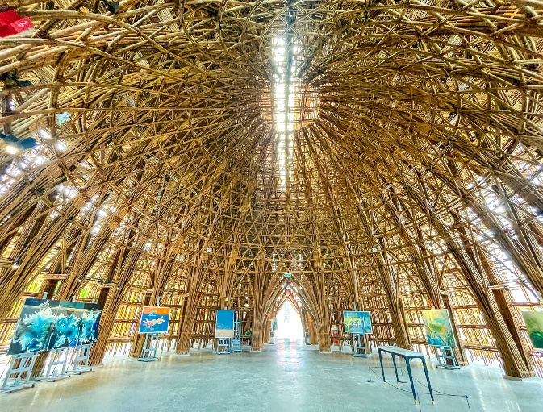
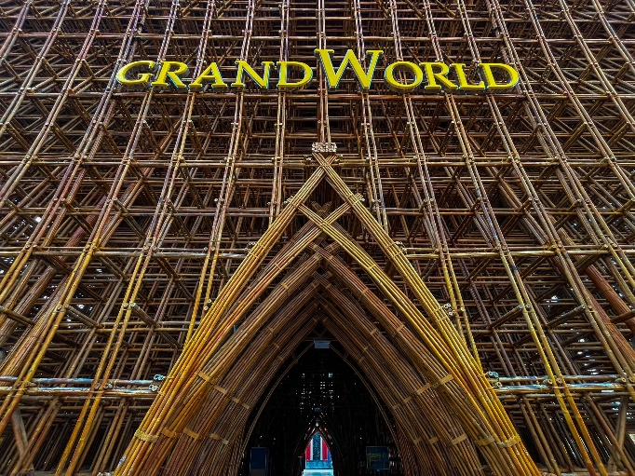

เย็น บริการอาหารเย็น ณ ภัตตาคารพื้นเมือง
หลังอาหารอิสระให้ทุกท่านเลือกชมโชว์ แสง สี เสียง “The Color of Venice” ณ ส่วนจัดแสดง (เวลาโชว์ 21.30 – 22.00) หรือจะเลือกเดินทางไปเสี่ยงโชค รับทรัพย์ที่ Corona Casino (ทางโรงแรมที่พักมี รถรับ-ส่ง จากโรงแรมไปที่คาสิโน โดยแจ้งทางไกด์ หรือเจ้าหน้าที่โรงแรมให้ตรวจสอบรอบรถให้)
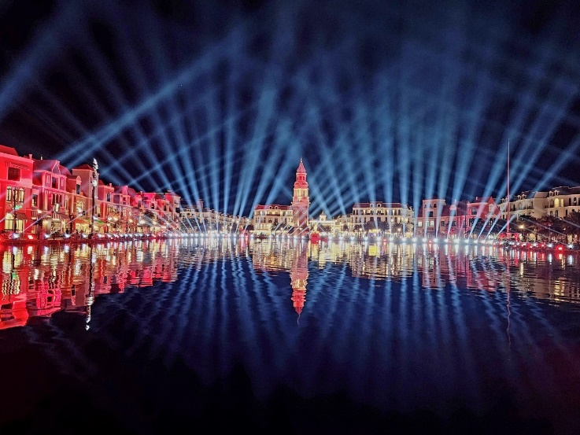
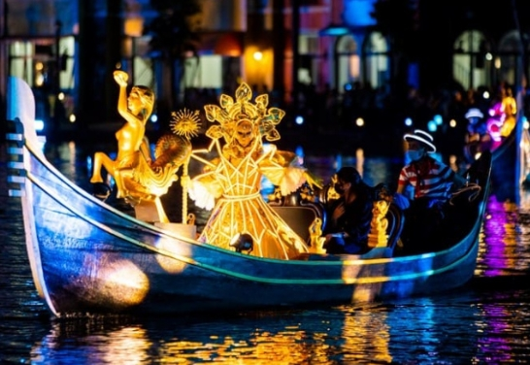
ที่พัก โรงแรม Vinholidays Fiesta Phu Quoc หรือเทียบเท่าระดับ 4 ดาว
วันที่สอง นั่งกระเช้าสู่ Sun World Hon Thom Nature Park - Aquatopia Water Park - Exotica Village ชายหาด Hon Thom - เมดิเตอเรเนียน ทาวน์ - สะพานจูบ –
ร้านไข่มุก - Duong Dong Night market

เช้า บริการอาหารเช้า ณ ห้องอาหารของโรงแรม
นำท่านเดินทางสู่ Sun World Hon Thom Nature Park โดยการ นั่งกระเช้าข้ามทะเล ที่ยาวที่สุดในโลกด้วยความยาวถึง 7,899 เมตร สู่ เกาะ Hon Thom (เกาะสับปะรด) ซึ่งภายในเกาะจะมีกิจกรรมต่างๆให้ทำมากมาย ไม่ว่าจะเป็น สวนน้ำ สวนสนุก
** ในกรณีกระเช้าปิดไม่ให้บริการ ทางบริษัทฯ ขอสงวนสิทธิ์ในการปรับเป็นการนั่งเรือไป - กลับแทน
หรือเลือกเปลี่ยนโปรแกรมไปสถานที่อื่น ในกรณีที่คณะไม่สามารถเดินทางข้ามเกาะได้ **

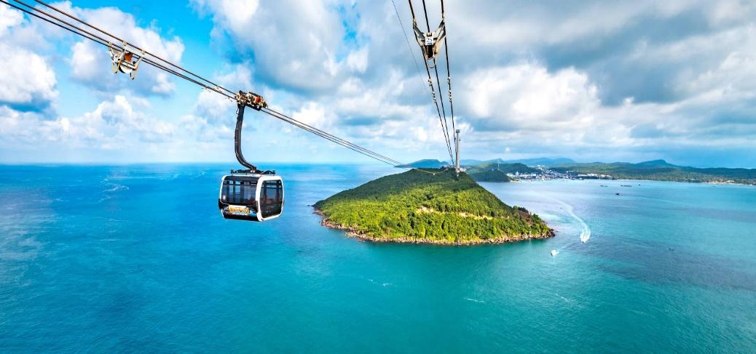
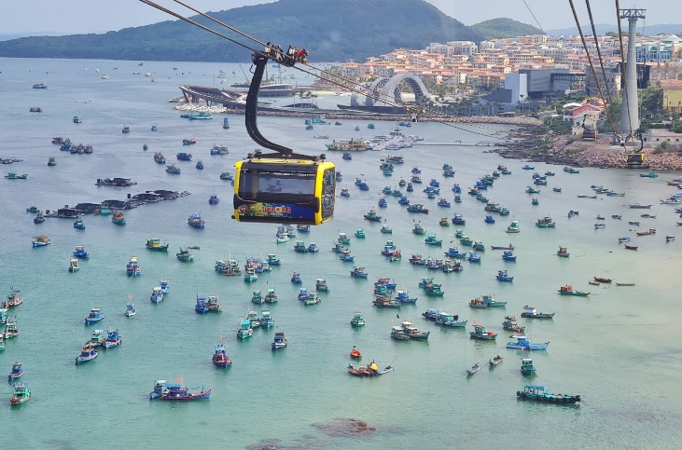
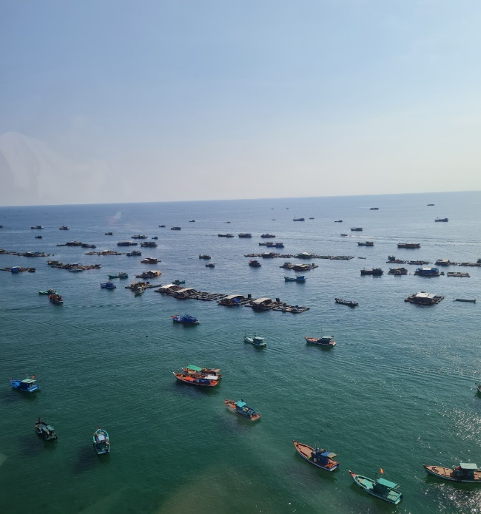

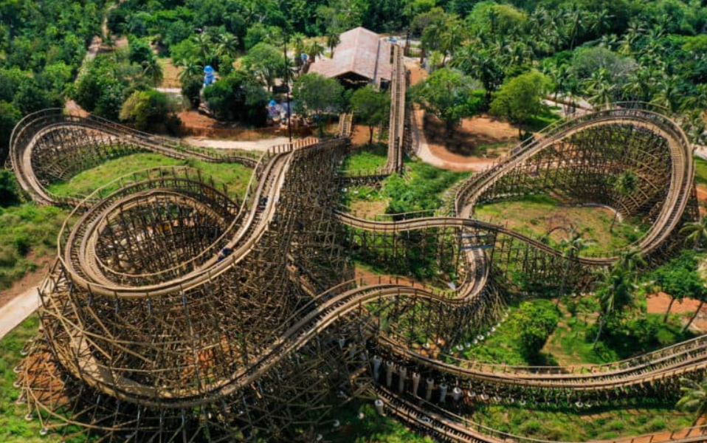
นำท่านร่วมสนุกไปกับ โซน Exotica Village มีเครื่องเล่น อาทิ รถไฟรางไม้ The anger of the wooden snake เครื่องยก Eagle's Eye ชม วิว 360 องศา ของเกาะ Hon Thom ด้วยมความสูงกว่า 120 เมตร

กลางวัน บริการอาหารกลางวัน ณ ห้องอาหารบนเกาะ พิเศษ!! แบบบุฟเฟ่ต์นานาชาติ และซีฟู้ด
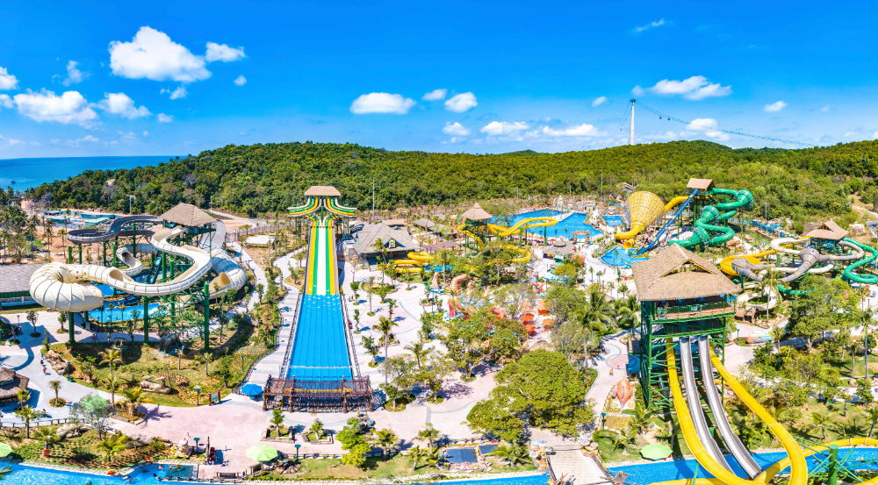
หลังอาหารอิสระให้ท่านเพลิดเพลินกับ สวนน้ำอควาโทเปีย Aquatopia Water Park สวนน้ำชั้นนำของเอเชียตะวันออกเฉียงใต้ ซึ่งจะมีโซนให้ท่านได้เลือกเล่นมากมาย (สำหรับท่านที่ต้องการเล่นสวนน้ำ กรุณาเตรียมชุดว่ายน้ำ และอุปกรณ์อาบน้ำแยกใส่ถุงผ้าหรือเป้ไปด้วย ทางสวนน้ำมี บริการ ให้เช่า-ยืม ผ้าเช็ดตัว รองเท้าแตะ และตู้ล็อกเกอร์เก็บของ)
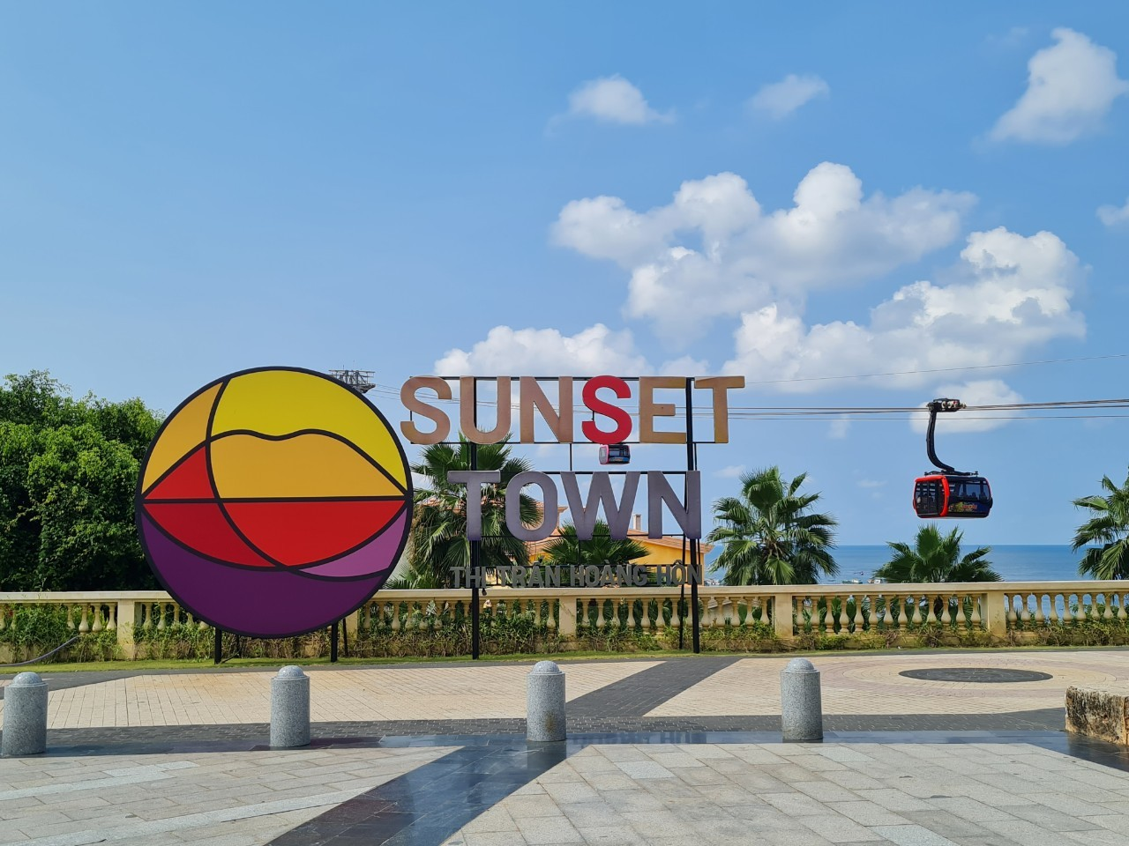
หรือเลือกเดินเล่นถ่ายภาพในสวนน้ำ และเดินชม ชายหาด Hon Thom ได้อย่างอิสระตามอัธยาศัย สมควรแก่เวลา นำท่านนั่งกระเช้าลอยฟ้าข้ามทะเลกลับสู่ตัวเมือง

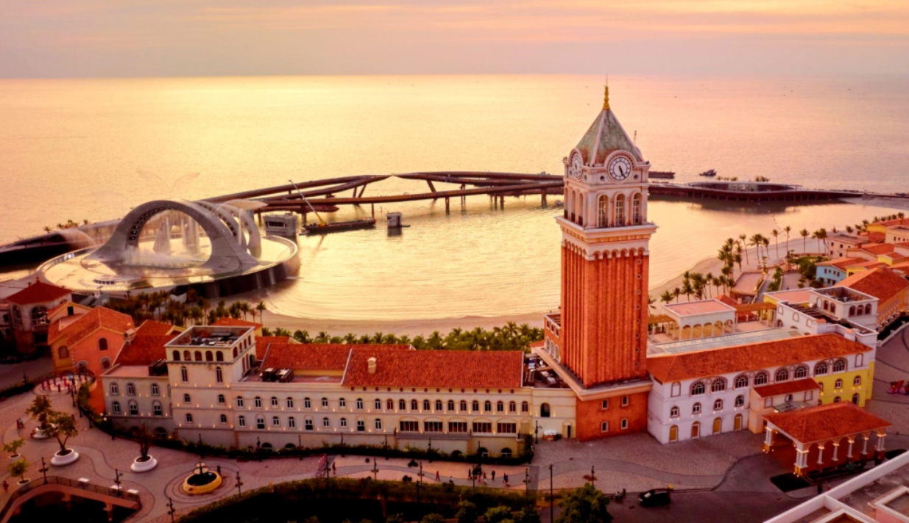
นำท่านถ่ายรูป Mediterranean Town โซนใหม่บนเกาะฟูก๊วก ที่จำลองบ้านสไตล์เมดิเตอเรเนียนแสนสวย สุดโรแมนติกมาให้ท่านถ่ายรูปอย่างจุใจ พาท่านชม และถ่ายภาพกับ Kiss Bridge สะพานจูบที่อยู่ใจกลางเมืองเมดิเตอเรเนียน หรือที่เรียกว่า Sunset Town โดยได้รับแรงบันดาลใจจากความรักที่ไม่มีวันสิ้นสุดแรงบันดาลใจจากความรักที่ไม่มีวันสิ้นสุด จูบที่หอมหวาน และเรื่องราวความรักของ Nguu Lang และ Chuc Nu ใน เทพนิยายเวียดนาม
จากนั้นพาท่านแวะชม และเลือกซื้อสินค้าท้องถิ่น เครื่องประดับจาก ร้านไข่มุก ที่มีการสาธิตการแกะหอย การแงะไข่มุก และกระบวนการแต่ละขั้นตอนกว่าจะออกมาเป็นเครื่องประดับไข่มุกแบบต่างๆ อิสระให้ท่านได้เดินเลือกชม นำท่านไปยัง Duong Dong Night market เป็นตลาดที่นิยมเป็นอย่างมากในกลุ่มนักท่องเที่ยว คล้ายๆ ถนนคนเดินบ้านเรา มีสินค้าให้ทุกท่านได้เลือกชมหลากหลายอย่างทั้งของกิน ของใช้ ทุกท่านสามารถเลือกซื้ออาหารทะเลสดๆ และลองชิมอาหารซีฟู้ดแบบพื้นเมืองได้ตามอัธยาศัย
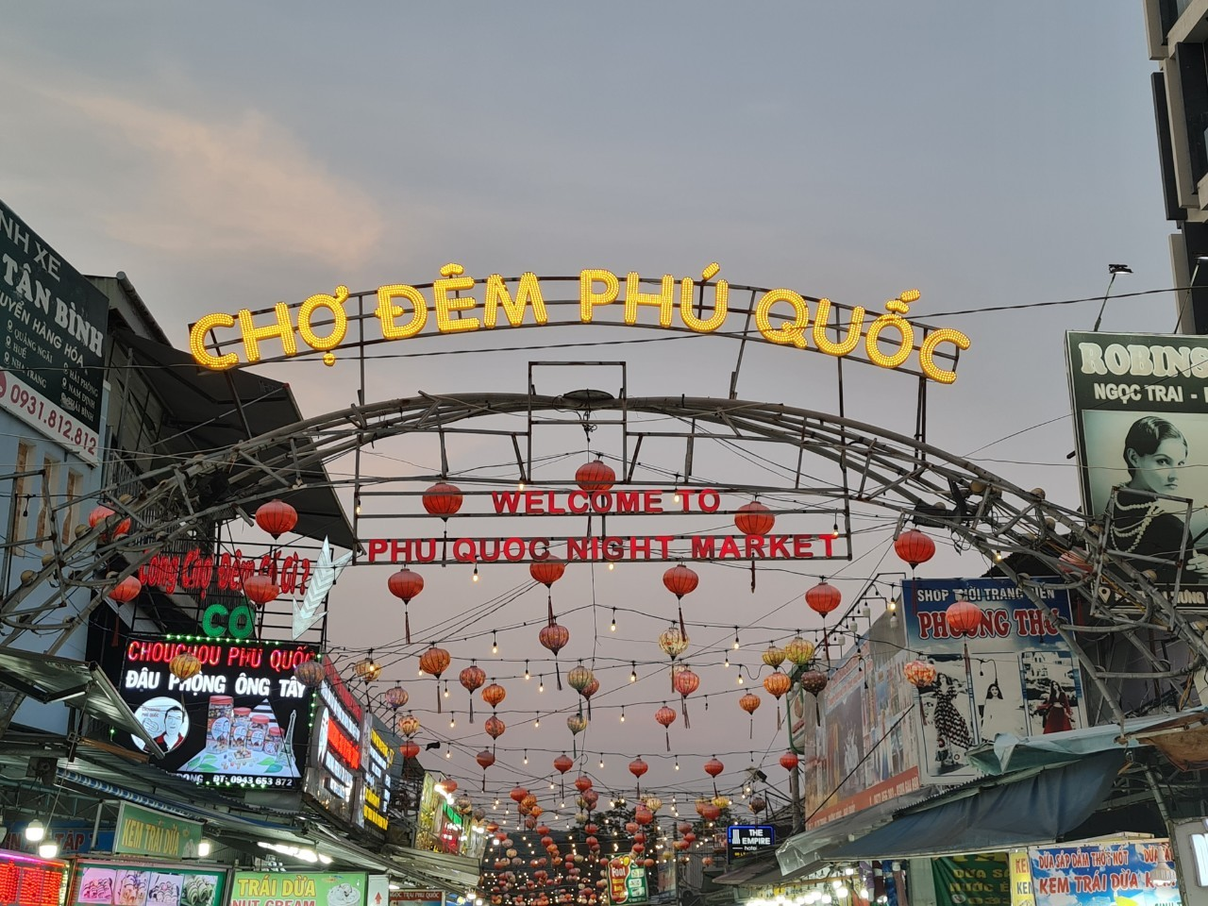
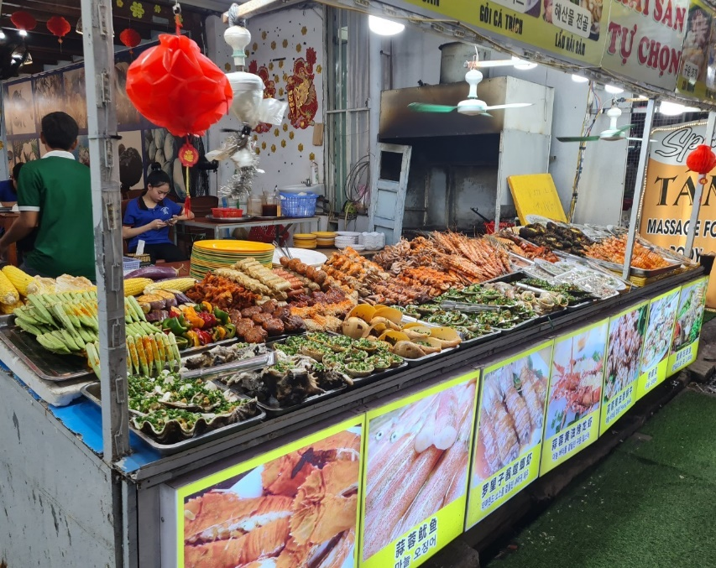
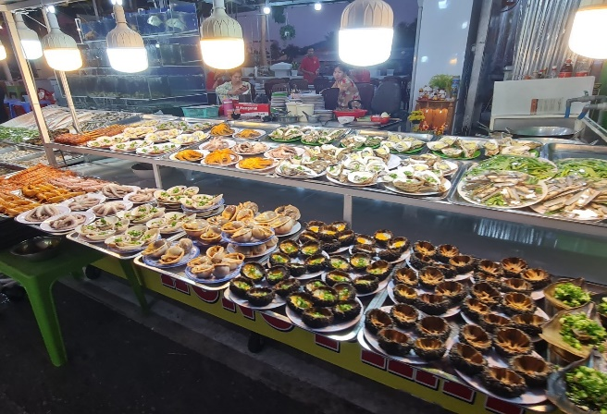
อิสระอาหารเย็นตามอัธยาศัย ที่ Duong Dong Night market
สมควรแก่เวลา พาท่านเดินทางกลับเข้าโรงแรมที่พัก
ที่พัก โรงแรม Muong Thanh Phu Quoc หรือเทียบเท่าระดับ 4 ดาว

วันที่สาม ท่าอากาศยานเมืองฟูก๊วก - ท่าอากาศยานดอนเมือง

เช้า บริการอาหารเช้า ณ ห้องอาหารของโรงแรม
สมควรแก่เวลานำท่านเดินทางสู่ ท่าอากาศยานเมืองฟูก๊วก ประเทศเวียดนาม เพื่อเดินทางกลับสู่ ประเทศไทย
13.50 น. ออกเดินทางสู่ ท่าอากาศยานดอนเมือง โดยสายการบิน แอร์เอเชีย (FD) เที่ยวบินที่ FD 661
(ไม่มีบริการอาหารบนเครื่อง)
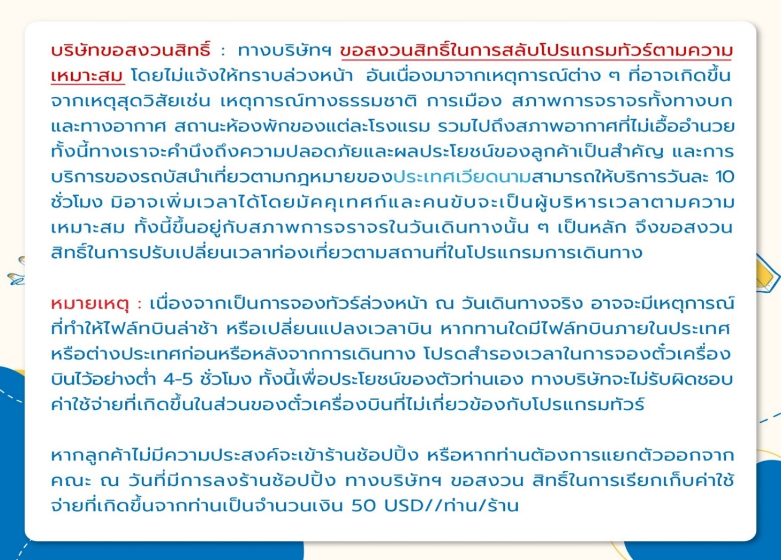
15.15 น. เดินทางถึง ท่าอากาศยานดอนเมือง กรุงเทพฯ โดยสวัสดิภาพ พร้อมความประทับใจ

